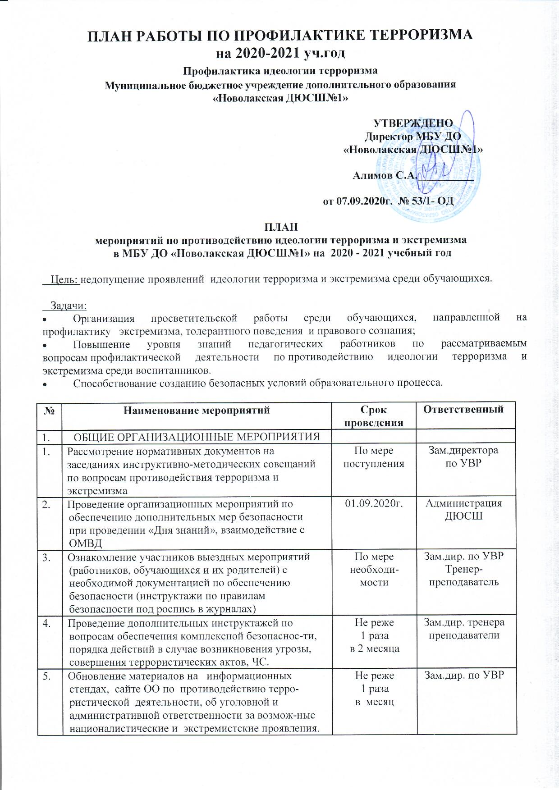

№ | Наименование мероприятий | Срок проведения | Ответственный
1. | ОБЩИЕ ОРГАНИЗАЦИОННЫЕ МЕРОПРИЯТИЯ
1. | Рассмотрение нормативных документов на заседаниях инструктивно-методических совещаний по вопросам противодействия терроризма и экстремизма | По мере поступления | Зам.директора  по УВР
2. | Проведение организационных мероприятий по обеспечению дополнительных мер безопасности при проведении «Дня знаний», взаимодействие с ОМВД | 01.09.2020г. | Администрация  ДЮСШ
3. | Ознакомление участников выездных мероприятий (работников, обучающихся и их родителей) с необходимой документацией по обеспечению безопасности (инструктажи по правилам безопасности под роспись в журналах) | По мере необходи-мости | Зам.дир. по УВР  Тренер-преподаватель
4. | Проведение дополнительных инструктажей по вопросам обеспечения комплексной безопаснос-ти, порядка действий в случае возникновения угрозы, совершения террористических актов, ЧС. | Не реже  1 раза  в 2 месяца | Зам.дир. тренера преподаватели
5. | Обновление материалов на информационных стендах, сайте ОО по противодействию терро-ристической деятельности, об уголовной и административной ответственности за возмож-ные националистические и экстремистские проявления. | Не реже  1 раза  в месяц | Зам.дир. по УВР
6. | Документационное обеспечение (издание необходимых приказов и распоряжений), безопасности при проведении массовых мероприятий | Согласно плана УВР | Зам.дир. по УВР  Ответственный за проведение мероприятия
7. | • Участие обучающихся и педагогических работников в проводимых учениях по эвакуации из зданий в процессе учебных занятий. | Согласно графика | Зам.дир. по УВР  Тренер-преподаватель
8. | Ужесточить пропускной режим, контроль посещения посторонних лиц в зданиях спортивных занятий во время учебных занятий | Постоянно | Зам.дир.  Тренера преподаватели
ТЕМАТИЧЕСКИЕ МЕРОПРИЯТИЯ
С ОБУЧАЮЩИМИСЯ
9. | Ознакомление обучающихся групп 1 года обучения с правилами поведения и распорядком в МКУДО Новолакской ДЮСШ№1 | 1-ая неделя сентября 2020г. | Тренера преподаватели
10. | Мероприятия, посвященные Дню солидарности в борьбе с терроризмом:  - мероприятие «Памяти жертв Беслана»  - Выставка «Мы против терроизма»  - Волонтерская акция «Мы против терроризма»  - Распространение информации (о телефоне доверия «Горячей линии») для обучающихся и их родителей, для работников ОО | 3-5 сентября 2020г.  3 сентября  2020г.  3 сентября  2020г.  4 сентября  2020г.  4 сентября  2020г.  До 10.09.2020г. | Зам.дир. по УВР  Тренера преподаватели  Зам. Дир.  Тренера-преподаватели  Зам.дир. по УВР
11. | • Мониторинг  • - интересов и потребностей обучающихся,  • - национального состава групп.  • Выявление  • - проблемных подростков склонных к участию в неформальных молодежных группировках,  • - обучающихся, склонных к совершению правонарушений,  • - обучающихся, находящихся в сложной жизненной ситуации (семья) (соцопросы в группах, изучение личных дел обучающихся. | Сентябрь –октябрь 2020г. | Зам.дир. по УВР  Тренера-преподаватели
12. | Организация занятости обучающихся во внеурочное время | Сентябрь 2020г. | Зам.дир. по УВР  Тренера преподаватели
13. | Выявление и работа с обучающимися «группы риска» (склонных к бродяжничеству, состоящих на профилактическом учете и пр. ) | Ежемесячно | Зам.дир. по УВР  Тренера преподаватели
14. | Проведение разъяснительных бесед по безопас-ности и правилам поведения в общественных местах, в каникулярный период | Декабрь 2020г.  Июнь 2021г. | Тренера преподаватели
15. | Ознакомление вновь прибывших обучающихся с памятками и инструкциями по обеспечению безопасности | В течение  1-ой недели после зачисления | Тренера преподаватели
 | Проведение бесед с обучающимися по формированию стойкого неприятия идеологии терроризма и привитию традиционных российских духовно-нравственных ценностей по направлениям:  - пропаганда общечеловеческих ценностей,  - разъяснение сущности и деструктивных целей терроризма, приемов вовлечения молодежи в организуемые террористические акции,  - информирование обучающихся об уголовной ответственности за участие в акциях террористической направленности | В течение года | Зам. дир.  Тренера преподаватели
16. | Проведение занятий с обучающимися по вопросам противодействия терроризму в рамках учебных дисциплин ОБЖ, БЖ, физкультура | Согласно содержания программ УД | Преподаватели  ОБЖ, БЖ, физкультуры  Тренера преподаватели.
17. | Освещение вопросов по профилактике экстремист-ских проявлений, формированию законопослушного толерантного поведения обучающихся в рамках учебных дисциплин «Обществознание», «Филосо-фия», «Основы права» | Согласно содержания программ УД | Тренера преподаватели
18. | Проведение профилактической работы по недопущению антиобщественных действий со стороны обучающихся «группы риска» | Постоянно | Тренера преподаватели
19. | Организация и проведение мероприятий, направ-ленных на сплочение коллективов обучающихся, формирование толерантного отношения к окружающим, профилактику антисуицидального поведения, недопущения межнациональной вражды и экстремизма с разъяснением административной и уголовной ответственности подростков и их законных представителей | По плану УВР  (ежемесячно) | Зам.дир. по УВР  Тренера преподаватели
20. | Работа службы медиации по профилактике конфликтных ситуаций, выявление причин возникших конфликтов и их устранение. | По мере необходимости | Зам.дир. по УВР  Тренера преподаватели
21. | Участие в районных и республиканских мероприятиях, акциях по противодействию идеологии экстремизма и терроризма | Согласно плана МОНиМП НО | Зам.дир. по УВР  Тренера преподаватели
22. | Участие в зональных и областных  - молодежных акциях, направленных на формирование нравственных ценностей: «Марш поколений» и пр.,  - конкурсах исследовательских работ спортсменов по соответствующей тематике, | В течение 2020-2021 учебного года | Зам.дир. по УВР  Тренера преподаватели
23. | Организация работы  - ВПК «Патриот»,  - музейного объединения | Сентябрь 2020г. | Зам.дир. по УВР  Тренера преподаватели
24. | Организация и проведение мероприятий, посвященных  - «Дню народного единства»,  - «Дню Конституции»  - «Дню защиты детей» и др. | В течение года | Зам.дир. по УВР  Тренера преподаватели
 | МЕРОПРИЯТИЯ, ОРГАНИЗУЕМЫЕ ДЛЯ РОДИТЕЛЕЙ ОБУЧАЮЩИХСЯ
25. | Проведение родительских собраний с рассмотрением вопросов:  - «Меры противодействия терроризму и экстремизму в молодежной среде»,  - «Информационная грамотность и безопасность»  - «Современные религиозных течения и организации среди молодежи»,  - «Формирование толерантного отношения к окружающим»  - «Семья- основа воспитания» | Октябрь 2020г.  Апрель 2021г. | Зам.дир. по УВР  Тренера преподаватели
26. | Ознакомление родителей обучающихся в группах НП 1 года обучения (законных представителей) с пропускным режимом, правилами посещения работников техникума и иной документацией по обеспечению личной безопасности обучающихся | Сентябрь 2020г. | Зам.дир.по УВР  Тренера преподаватели
 | СОВМЕСТНЫЕ МЕРОПРИЯТИЯ С СУБЪЕКТАМИ ПРОФИЛАКТИКИ
27. | Организация встречи обучающихся с сотрудниками ПДН и ОМВД России по Новолакскому району по формированию негативного отношения к проявлениям явлений экстремизма, вандализма, терроризма и пр. | Октябрь 2020г.  Март 2021г. | Зам.дир.по УВР
28. | Организация встречи обучающихся с представителями ГО и ЧС района по теме «Правила поведения в условиях чрезвычайных ситуаций» | Февраль 2021г. | Зам.дир.по УВР
 | МЕРОПРИЯТИЯ С ПЕДАГОГИЧЕСКИМ СОСТАВОМ
29. | Подготовка буклетов, распространение среди обучающихся и тренеров по действиям в чрезвычайных ситуациях | Не реже 1 раза в 2 месяца | Зам.дир. по УВР
30 | Проведение заседания методического объединения классных руководителей и мастеров по вопросам  - проявление бдительности к бесхозным предметам, наблюдательности к посторонним лицам в техникуме и коррекции поведения обучающихся,  - основы правовых знаний по противодействию идеологии экстремизма и терроризма | Сентябрь 2020г.  Февраль 2021г. | Зам.дир. по УВР  Тренера преподаватели
31 | Проведение педагогического совета с рассмотрением вопроса по организации правового и гражданско-патриотического воспитания обучающихся(в т.ч. формирование толерантного поведения и профилактике антиобщественных проявлений радикального характера) | Согласно плана УВР  на 2020-2021 уч.год | Зам.дир. по УВР

